Версия от 03.04.2026, 09:04, Эрик Поль

Software 7. Программное обеспечение
There are 5 main processing steps for
- Read out the loggers (atmosphere and water)
- Correction and homogenization of water level data
- Calculation of discharge from the tracer experiments
- Calculating the relationship between water level and discharge (“rating curve”)
- Transform the water level time-series into discharge time-series.
Each processing step is separately treated and requires specific software. We will showcase an example for each of the steps. For three steps (2, 3, 4, and 5) the programming software R or Python is used, and we provide a separate example for these steps on the computing and teaching platform https://renkulab.io . It is also possible to install the software on your own computers. A guide on how to do this is provided in this document as well.
You will find different renkulab projects for the steps 2, 3, 4, and 5. These are in development. Check the website (https://github.com/pohleric/mountain-hydrology-workshop-2026/) to find the corresponding links for each task.

Существует 5 основных этапов обработки:
- Считывание данных с регистраторов (атмосферных и водных)
- Коррекция и гомогенизация данных об уровне воды
- Расчет расхода по результатам экспериментов с трассерами
- Расчет зависимости между уровнем воды и расходом («калибровочная кривая»)
- Преобразование временных рядов уровня воды во временные ряды расхода.
Каждый этап обработки рассматривается отдельно и требует специального программного обеспечения. Мы продемонстрируем пример для каждого из этапов. Для трех этапов (2, 3, 4 и 5) используется программное обеспечение R или Python, и мы предоставляем отдельный пример для этих этапов на вычислительной и учебной платформе https://renkulab.io. Также можно установить программное обеспечение на свои компьютеры. Инструкция по этому вопросу также приведена в данном документе.
Вы найдете различные проекты renkulab для этапов 2, 3, 4 и 5. Они находятся в стадии разработки. Посетите веб-сайт (https://github.com/pohleric/mountain-hydrology-workshop-2026/), чтобы найти соответствующие ссылки для каждой задачи.

Read out the loggers 7.1. Считать данные с регистраторов
The HOBO loggers require the software HOBOware to download the data and start the loggers (https://www.onsetcomp.com/support/help-center/software/hoboware). Additionally, a HOBO Shuttle with an adapter (U20 or U20L) is required (03 – Installation and Tools; Figure 1). After starting the software on your computer, the Shuttle is attached. The logger cap needs to be removed to place the infrared interface into the adapter on the Shuttle. The computer will show that the logger is attached (unless the battery is dead or the logger is broken), and the data can be downloaded and saved in Excel or text format (CSV). It is important to never expose the infrared interface of the logger to direct sunlight! This might cause the logger to break and to lose all data.
The van Essen loggers require the software Diver Office to download the data (https://www.vanessen.com/products/software/diver-office/). There is also a USB device required to read out the loggers (Figure 2).
All data from the atmosphere and the water level need to be stored on your computer. You should directly choose a filename and a folder structure that makes processing easy. The example on renkulab.io uses a folder structure that organizes the atmospheric and water pressure data like this: “HOBO/data/KG_G354/atmo” and “HOBO/data/KG_G354/water” for the example of Glacier 354. The filename should reflect the type, time-period, and processing level, e.g. “10778182_atmo_2019-2021_L1.csv” (L1 means that the data has not been processed but only cleaned – removing an “end of line” indication at the bottom of the file.

Для загрузки данных и запуска регистраторов HOBO требуется программное обеспечение HOBOware (https://www.onsetcomp.com/support/help-center/software/hoboware). Кроме того, необходим адаптер HOBO Shuttle с переходником (U20 или U20L) (03 – Installation and Tools; ; рис. 1). После запуска программы на компьютере подключается адаптер Shuttle. Необходимо снять крышку регистратора, чтобы вставить инфракрасный интерфейс в адаптер на устройстве Shuttle. Компьютер покажет, что регистратор подключен (если батарея не разряжена или регистратор не сломан), и данные можно будет загрузить и сохранить в формате Excel или текстовом формате (CSV). Важно никогда не подвергать инфракрасный интерфейс регистратора воздействию прямых солнечных лучей! Это может привести к поломке регистратора и потере всех данных.
Для загрузки данных с регистраторов van Essen требуется программное обеспечение Diver Office (https://www.vanessen.com/products/software/diver-office/). Также необходимо USB-устройство для считывания данных с регистраторов (Рисунок 2).
Все данные об атмосферном давлении и уровне воды необходимо сохранять на компьютере. Следует сразу выбрать имя файла и структуру папок, которые упростят обработку данных. В примере на renkulab.io используется структура папок, в которой данные об атмосферном давлении и давлении воды организованы следующим образом: «HOBO/data/KG_G354/atmo» и «HOBO/data/KG_G354/water» для примера ледника 354. Имя файла должно отражать тип, период времени и уровень обработки, например «10778182_atmo_2019-2021_L1.csv» (L1 означает, что данные не были обработаны, а только очищены — удалена индикация «конца строки» внизу файла).

Correction and homogenization of water level data 7.2. Коррекция и гомогенизация данных об уровне воды
The water level logger data needs to be corrected for the atmospheric pressure (01 - Theoretical basis). For this, the air pressure needs to be subtracted from the water level logger data. This is done in the software Python but can also be done manually in Excel. The Python approach is available in the corresponding renkulab project (check https://github.com/pohleric/mountain-hydrology-workshop-2026/) for the correct link. Following the link to the renkulab project you can start the project/software by clicking the “Launch” button. After some time, you will be presented with the computing environment. This environment automates as best as possible the process and includes:
- Automatic time zone correction (everything will in the end be in UTC+0)
- Automatic subtraction of the atmospheric pressure from the water level logger data
- Automatic adjustment of the final water level to correspond to the observed water level when the logger was installed and read out
- Automatic output as CSV file
This approach requires you to provide the true water level reading when you were in the field. This information needs to be provided in the parameter file (params_simple_2026-04-02.yml). Figure 1 gives an example of how the information needs to be provided in the parameter file. It is possible to estimate the depth of the sensor if was not measured. The estimate/measurement of the depth must be provided under “base_levels”. It is possible to provide multiple measurements per year, e.g. for 2019: “2019: [30, 25]”, and must be matched with the corresponding uncertainties and dates in that case under “base_level_uncertainties” and “base_level_dates”, e.g. for 2019 on the 24th of August at 7:00 and 12:00 : “2019: [10, 10]” and “2019: [‘2019-08-24T07:00:00+06:00’ , ‘2019-08-24T12:00:00+06:00’]”. You should provide a full hour estimate like 07:00:00 instead of 07:15:24. The output file is written automatically based on the name of the site defined in the parameter file. In this example “KG_G354-old”

Данные регистратора уровня воды необходимо скорректировать с учётом атмосферного давления (01 — Теоретические основы). Для этого из данных регистратора уровня воды необходимо вычесть атмосферное давление. Это делается в программном обеспечении Python, но также может быть выполнено вручную в Excel. Подход на Python доступен в соответствующем проекте renkulab (верную ссылку смотрите на https://github.com/pohleric/mountain-hydrology-workshop-2026/). Перейдя по ссылке на проект renkulab, вы можете запустить проект/программное обеспечение, нажав кнопку «Launch». Через некоторое время откроется вычислительная среда. Эта среда максимально автоматизирует процесс и включает:
- Автоматическую коррекцию часового пояса (в итоге все будет в формате UTC+0)
- Автоматическое вычитание атмосферного давления из данных регистратора уровня воды
- Автоматическую корректировку конечного уровня воды в соответствии с наблюдаемым уровнем воды на момент установки и считывания данных регистратора;
- Автоматический вывод результатов в виде файла CSV;
Этот подход требует от вас указания истинного показания уровня воды, полученного во время работы в полевых условиях. Эта информация должна быть указана в файле параметров (params_simple_2026-04-02.yml). На рисунке 1 приведен пример того, как эта информация должна быть указана в файле параметров. Если глубина датчика не измерялась, ее можно оценить. Оценка/измерение глубины должна быть указана в разделе «base_levels». Можно указать несколько измерений за год, например, для 2019 года: «2019: [30, 25]», и в этом случае они должны соотноситься с соответствующими погрешностями и датами в разделах «base_level_uncertainties» и «base_level_dates», например, для 2019 года 24 августа в 7:00 и 12:00: «2019: [10, 10]» и «2019: [‘2019-08-24T07:00:00+06:00’ , ‘2019-08-24T12:00:00+06:00’]». Вам следует указать полное время в часах, например 07:00:00, а не 07:15:24. Выходной файл создается автоматически на основе имени сайта, указанного в файле параметров. В данном примере это «KG_G354-old».
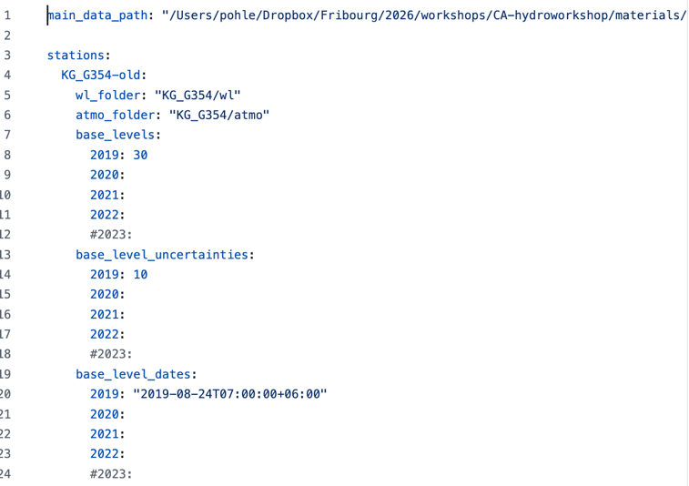
Рисунок 1: Файл параметров для гомогенизации уровня воды.

Calculation of discharge from the tracer experiments 7.3. Расчет расхода по результатам экспериментов с трассером
For the calculation of discharge through the tracer experiments (FL30), Excel (or another spreadsheet program), and the software R + RStudio are required. The Excel software is needed to split all recorded measurements into individual measurements. The RStudio software allows to select measurements using the mouse and to transform the instrument file (binary format) into readable text format with units in mV.

Для расчета расхода на основе экспериментов с трассером (FL30) потребуются Excel (или другая программа для работы с электронными таблицами) и программное обеспечение R + RStudio. Программа Excel необходима для разделения всех записанных измерений на отдельные значения. Программа RStudio позволяет выбирать измерения с помощью мыши и преобразовывать файл прибора (двоичный формат) в читаемый текстовый формат с единицами измерения в мВ.
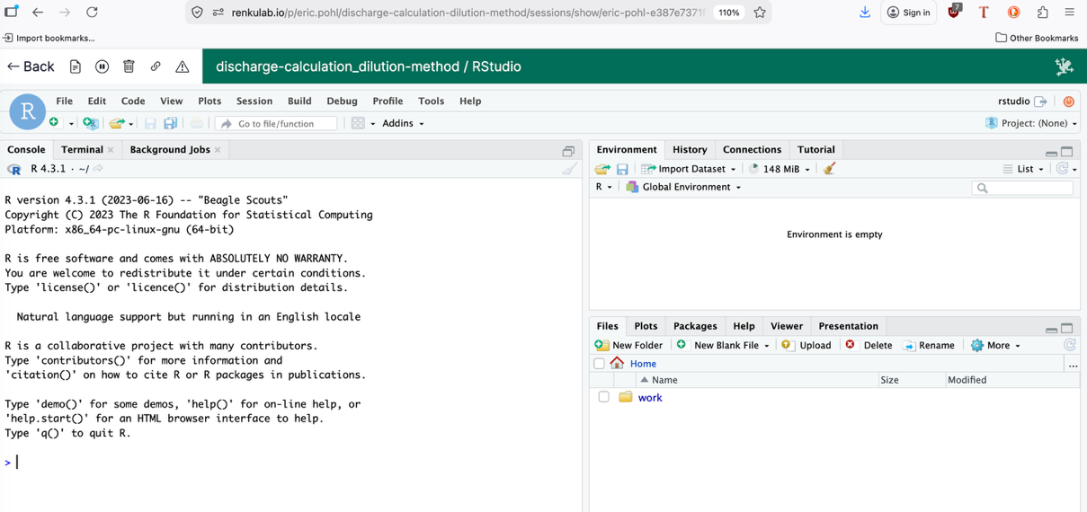
Рисунок 2: Версия renkulab для RStudio. Доступно по адресу: https://renkulab.io/p/eric.pohl/discharge-calculation-dilution-method .
The prepared renkulab project can be found here: https://renkulab.io/p/eric.pohl/discharge-calculation-dilution-method. After starting the project (“Launch” button), you will see an online version of RStudio with an example for Glacier 354 prepared. For each measurement, an estimate of discharge is calculated in RStudio. These final estimates need to be manually put into a separate Excel file. These measurements will serve for the next step.

Готовый проект Renkulab можно найти по адресу: https://renkulab.io/p/eric.pohl/discharge-calculation-dilution-method. После запуска проекта (кнопка «Launch») откроется онлайн-версия RStudio с готовым примером для ледника 354. Для каждого измерения в RStudio рассчитывается оценка расхода. Эти окончательные оценки необходимо вручную внести в отдельный файл Excel. Эти измерения будут использоваться на следующем этапе.

Calculating the relationship between water level and discharge (“rating curve”) 7.4. Расчет зависимости между уровнем воды и расходом («характеристика»)
The relationship between the corrected and homogenized water level (Section 7.2) and discharge (Section 7.3) is calculated in Python. The link for this step will be available on https://github.com/pohleric/mountain-hydrology-workshop-2026/.
Зависимость между скорректированным и гомогенизированным уровнем воды (раздел 7.2) и расходом (раздел 7.3) рассчитывается в Python. Ссылка на этот этап будет доступна на сайте https://github.com/pohleric/mountain-hydrology-workshop-2026/

Transform the water level time-series into discharge time-series
The final transformation of the corrected and homogenized water level data (Section 7.2) into a continuous discharge time-series is based on the same project on renkulab as for Section 7.4. The link for this step will be available on https://github.com/pohleric/mountain-hydrology-workshop-2026/.
7.5. Преобразование временных рядов уровней воды во временные ряды расхода
Окончательное преобразование скорректированных и гомогенизированных данных об уровнях воды (раздел 7.2) в непрерывные временные ряды расхода основано на том же проекте на renkulab, что и в разделе 7.4. Ссылка на этот этап будет доступна на сайте https://github.com/pohleric/mountain-hydrology-workshop-2026/.
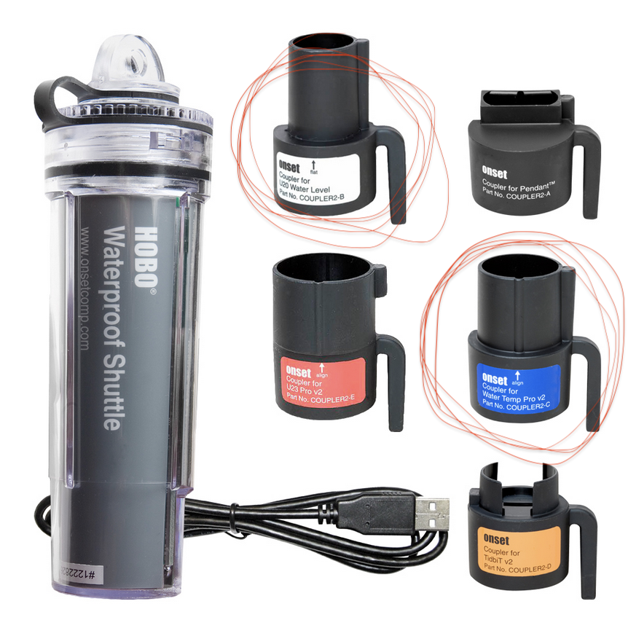
Рисунок 3: HOBO Shuttle с адаптерами (один для регистраторов U20 и один для U20L)
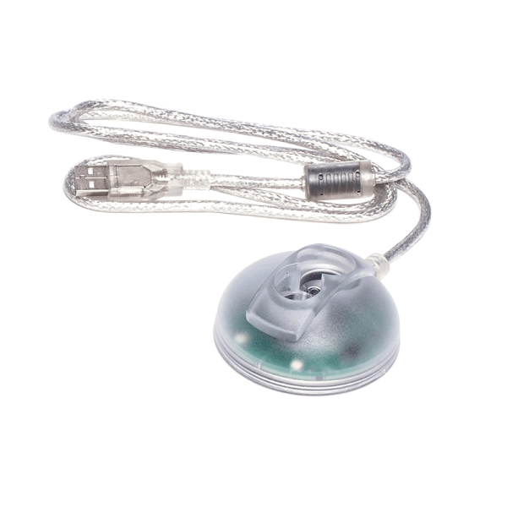
Рисунок 4: Устройство считывания данных van Essen Diver USB.

Software installation on your own computer
You can install all programs on your own computers as well. There are multiple steps involved. This is why we are using mostly the renkulab.io platform. Here is a brief outline of how to install the R, RStudio, and Python software.

7.6. Установка программного обеспечения на собственный компьютер
Вы также можете установить все программы на свои компьютеры. Этот процесс состоит из нескольких этапов. Именно поэтому мы в основном используем платформу renkulab.io. Ниже приводится краткое руководство по установке программ R, RStudio и Python

R + RStudio
R can be downloaded via https://cran.r-project.org/bin/windows/base/. After installing the downloaded installation file, you then have to download and install RStudio (first R then RStudio). The download file can be found here: https://posit.co/downloads/. The installation file will create a Desktop Launcher. Simply open the program RStudio by double clicking the launcher icon on your Desktop.

7.6.1. R + RStudio
R можно скачать по адресу https://cran.r-project.org/bin/windows/base/. После установки загруженного установочного файла необходимо скачать и установить RStudio (сначала R, затем RStudio). Файл для загрузки можно найти здесь: https://posit.co/downloads/. Установочный файл создаст ярлык на рабочем столе. Просто запустите программу RStudio, дважды щелкнув по значку ярлыка на рабочем столе.

Python
To install the Python software, you should install the Anaconda or Miniconda Installers. First, download the installer from https://www.anaconda.com/download, create an account (free), and chose the “Graphical Installer”. After executing the installer file, you will be guided through the installation. Anaconda/Miniconda is not Python. It will help us install Python in a way that we require it.

7.6.2. Python
Для установки Python необходимо установить установщики Anaconda или Miniconda. Сначала загрузите установщик с сайта https://www.anaconda.com/download, создайте учетную запись (бесплатно) и выберите «Графический установщик». После запуска установочного файла вы пройдете пошаговую инструкцию по установке. Anaconda/Miniconda — это не Python. Эти программы помогут нам установить Python так, как нам нужно.
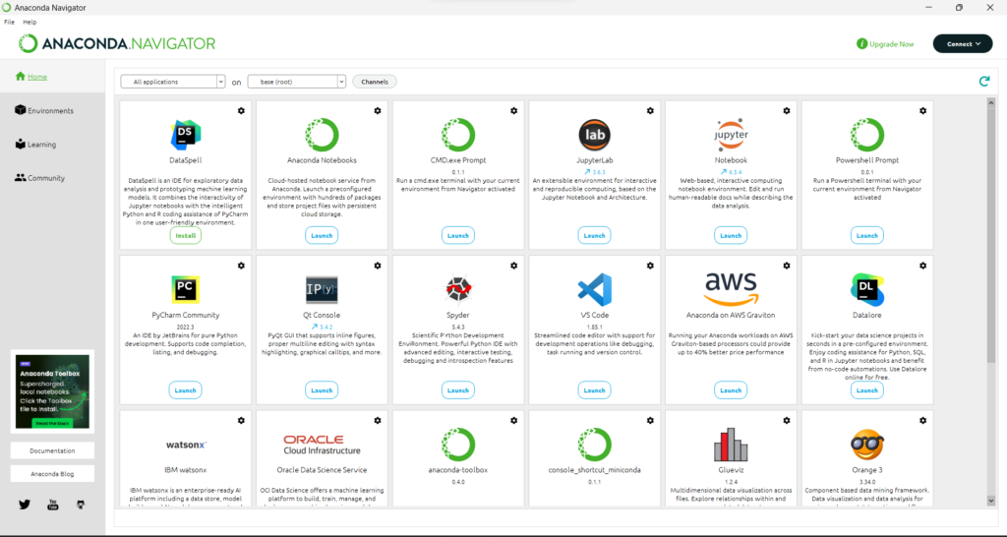
Рисунок 5: Графический интерфейс пользователя Anaconda. Отсюда можно запустить JupyterLab.
From the graphical user interface (Figure 5), you can click on “Environments”. Here we must install some packages. You can search for the required packages using the search function and confirm their installation. You will need the following packages for the programs to run:
- Matplotlib
- Pandas
- Yaml
- Re
- Pathlib
- Jupyter

Back in the graphical user interface “Home”, you can start JupyterLab, which will open a new window in your main browser. This will then look exactly as on renkulab.

В графическом интерфейсе пользователя (рис. 5) вы можете нажать на «Environments» (Среды). Здесь необходимо установить несколько пакетов. Вы можете найти нужные пакеты с помощью функции поиска и подтвердить их установку. Для работы программ вам понадобятся следующие пакеты:
- Matplotlib
- Pandas
- Yaml
- Re
- Pathlib
- Jupyter

Вернувшись в графический интерфейс пользователя «Home», вы можете запустить JupyterLab, который откроет новое окно в вашем основном браузере. Оно будет выглядеть точно так же, как на renkulab.

